«Земля для стройки»: инструкция по применению
Сервис «Земля для стройки» обеспечивает взаимодействие заинтересованного лица и органа исполнительной власти, уполномоченного на предоставление земельных участков, в части повышения эффективности использования земельных участков и территорий, имеющих потенциал вовлечения в оборот для жилищного строительства.
В рамках соглашения, которое Росреестр заключает с исполнительными органами власти субъектов Российской Федерации, уполномоченные органы того или иного региона направляют в ППК Роскадастр сведения об участках, пригодных для вовлечения в жилищное строительство. Роскадастр как оператор Публичной кадастровой карты размещает на ней эти данные.

Как воспользоваться «Землей для стройки»?

1. Зайти на сайт Публичной кадастровой карты Росреестра https://pkk.rosreestr.ru/

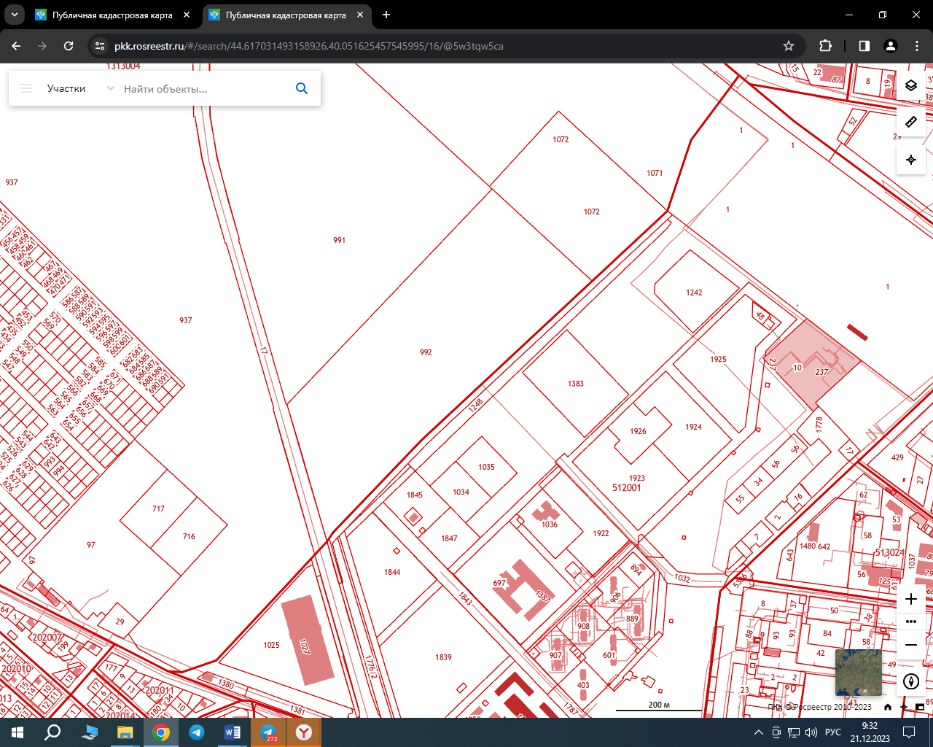

2. В открывшемся слева окне поиска нужно выбрать «Земля для стройки».

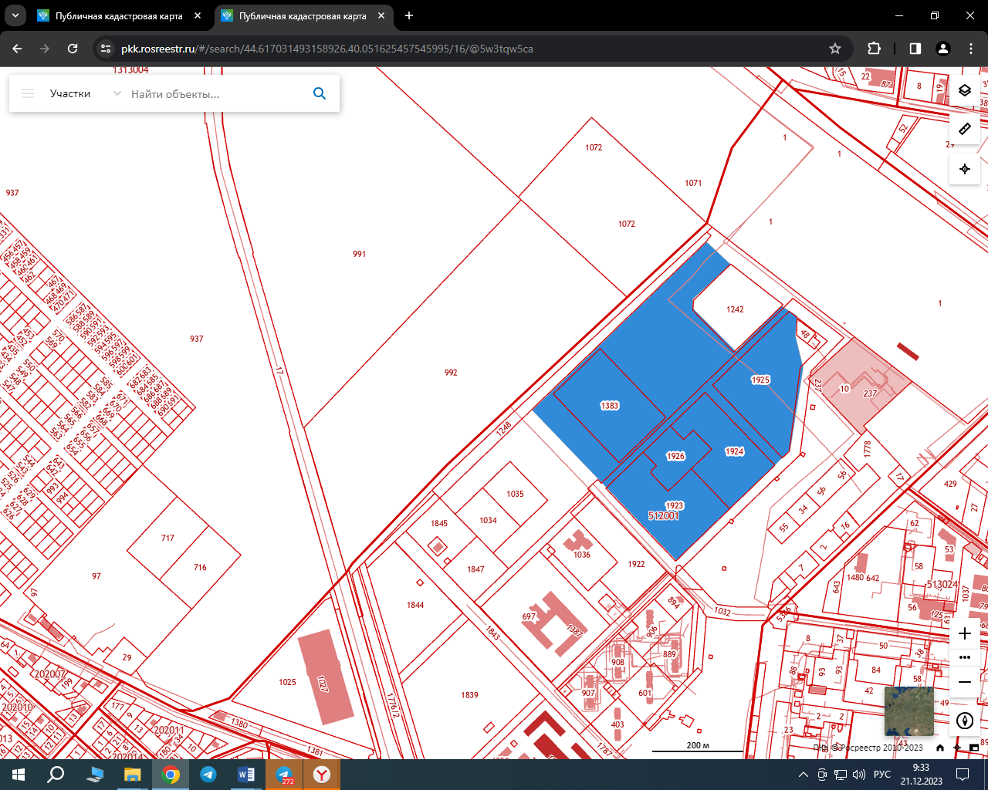

3. Ввести в строку поиска без пробелов номер региона, двоеточие и звёздочку.

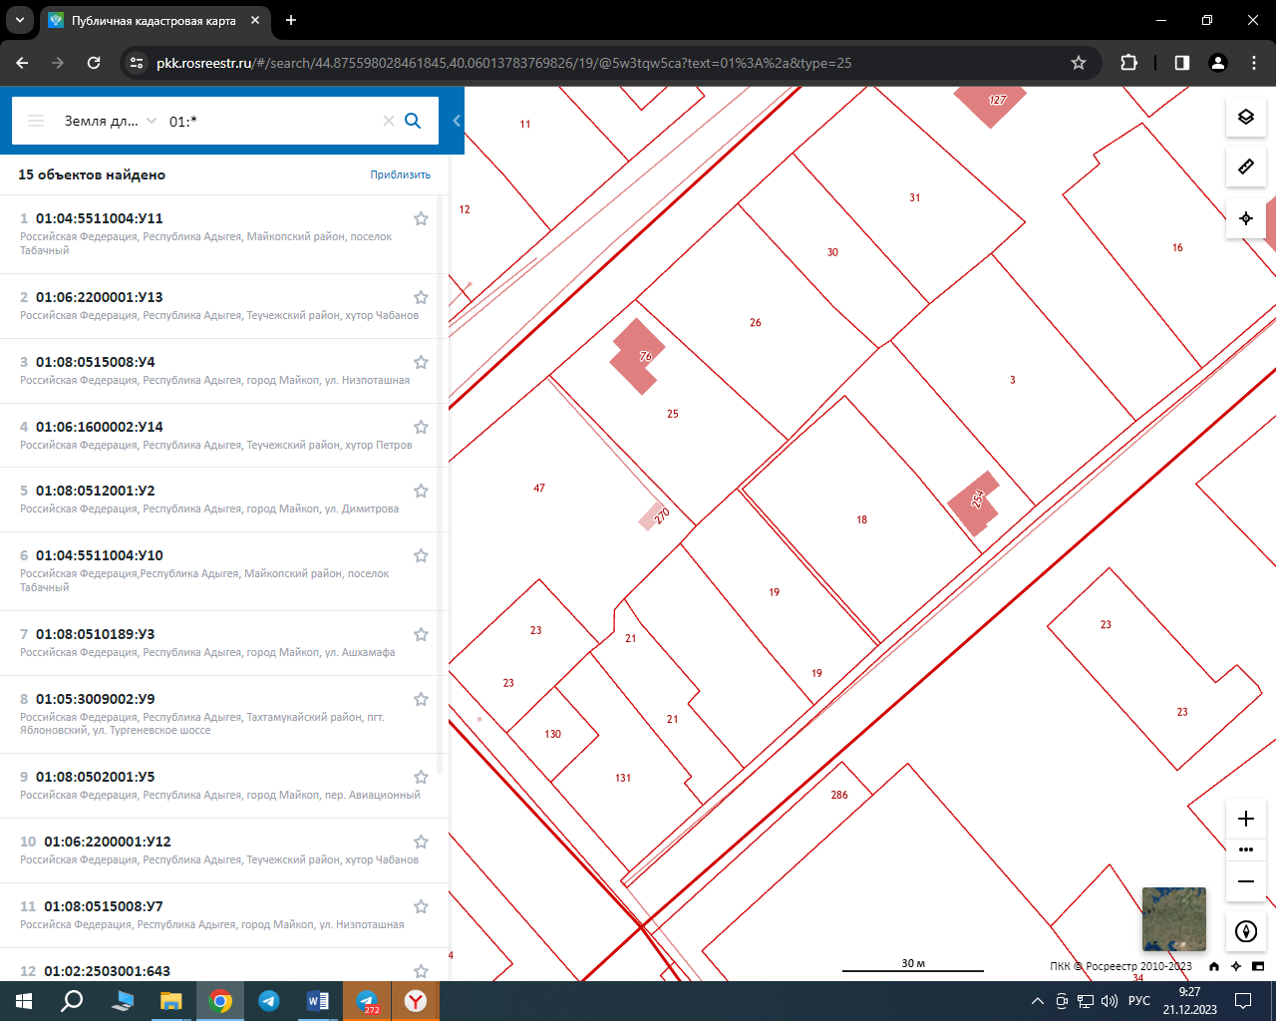

4. Из открывшегося перечня земельных участков выбрать любой из них и получить всю размещенную информацию.
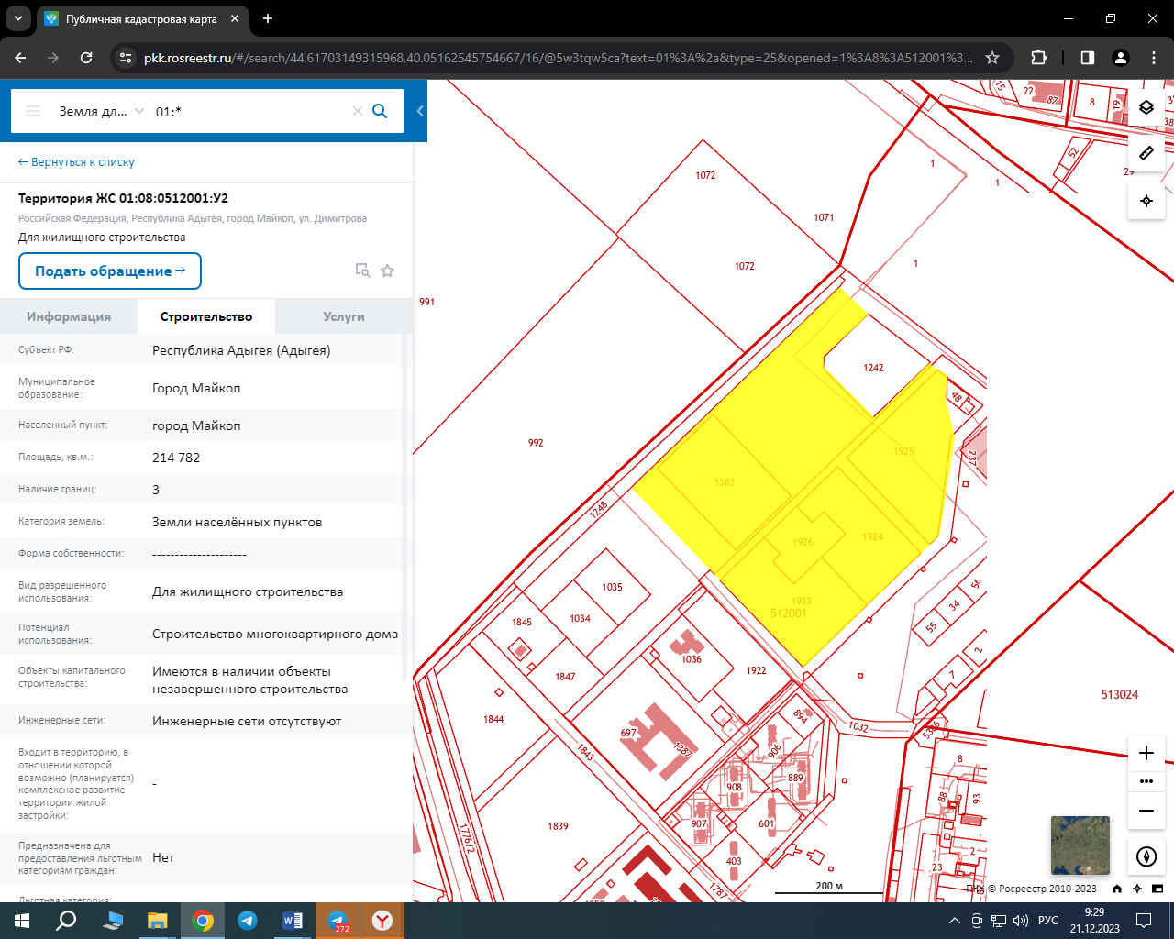

5. Для вовлечения земельного участка в жилищное строительство необходимо нажать «Подать обращение» в открывшемся информационном окне, затем заполнить открывшуюся форму и отправить её в уполномоченный орган.

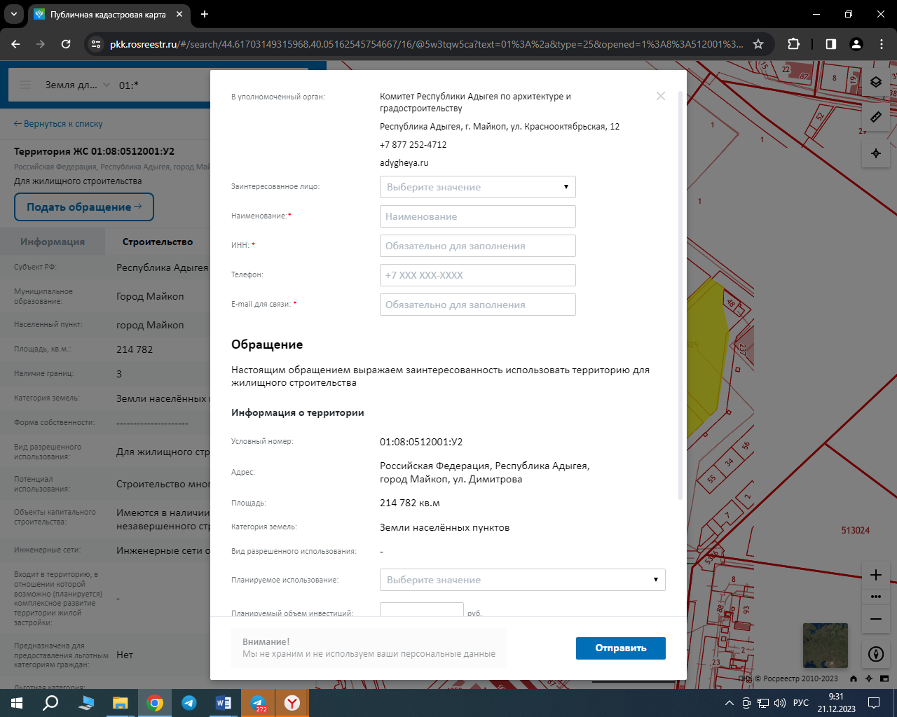

Уполномоченный орган, в свою очередь, определяет статус собственности участка (федеральная, региональная, муниципальная, неразграниченная собственность) и в зависимости от этого далее распределяет заявку.

После проходит электронный аукцион, по итогам которого победитель оформляет право пользования на конкретный участок. В завершение уполномоченный орган направляет в Роскадастр обновленные сведения, чтобы уточнить на ПКК информацию об участках, которые возможно вовлечь в жилищное строительство.

